[有点乱！第三方将相同数据卖给多人，同时第三方担任通讯作者？武汉胡点点科技公司胡圣男及中北大学多名作者的论文被撤稿](https://mp.weixin.qq.com/s?__biz=Mzk1NzE0NTE5Mg==&mid=2247489124&idx=1&sn=c3928c49a5a3c559b382504b9817ce3a&chksm=c231ebd7bb5361501b9da85f01a1ec47980b37ab43a3e49992e826e0af2c865032c432a6b09f&scene=126&sessionid=1743698307)

净研行动[净研行动](javascript:void(0);)2025-03-31 13:35:22浙江

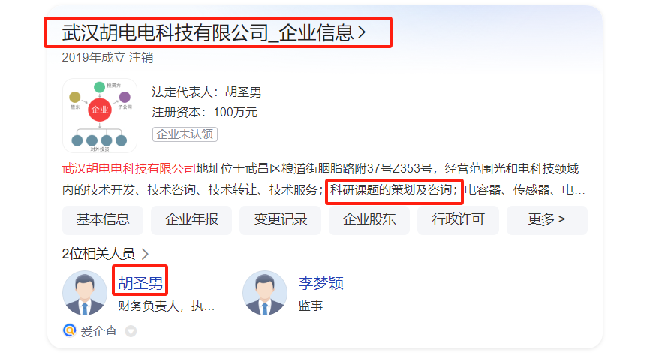

**01**

**问题论文**

标题：Nanostructured Nickel Nitride with Reduced Graphene Oxide Composite Bifunctional Electrocatalysts for an Efficient Water-Urea Splitting

期刊：Nanomaterials

单位：中北大学&Wuhan Hudiandian Technology有限公司

发表时间：2019年11月8日

DOI: 10.3390/nano9111583

撤稿原因：图1、2和5中所示的XRD数据存在不一致。

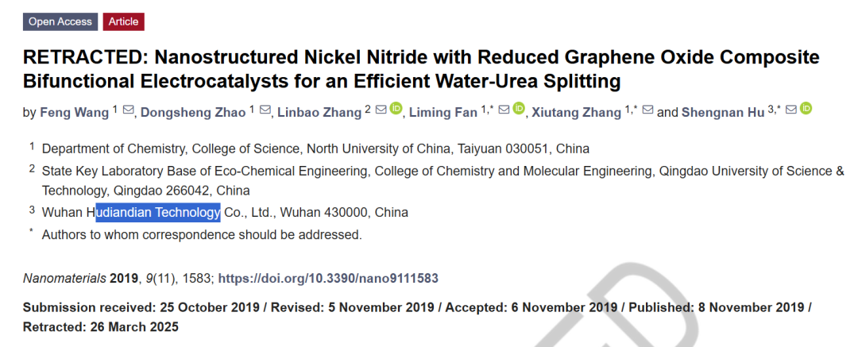

本研究得到了中国国家自然科学基金（编号：21801230）和山西省自然科学基金（编号：201801D0221084）的资金支持。

**02**

**具体说明**

① 这篇论文是Hudiandian工厂项目的一部分。

该论文中的图表存在几处表明图像被篡改的迹象：(1) 在图1A中，黑色和红色XRD图谱重叠的部分并非完全一致；(2) 红色和黄色XRD图谱中存在异常部分（用蓝色矩形标记）。

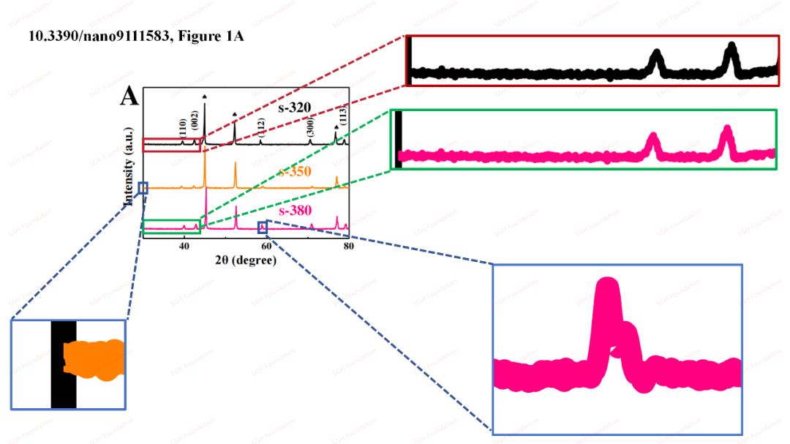

② 此外，**该论文中的图表还与其他两篇论文中的图表存在重叠。**

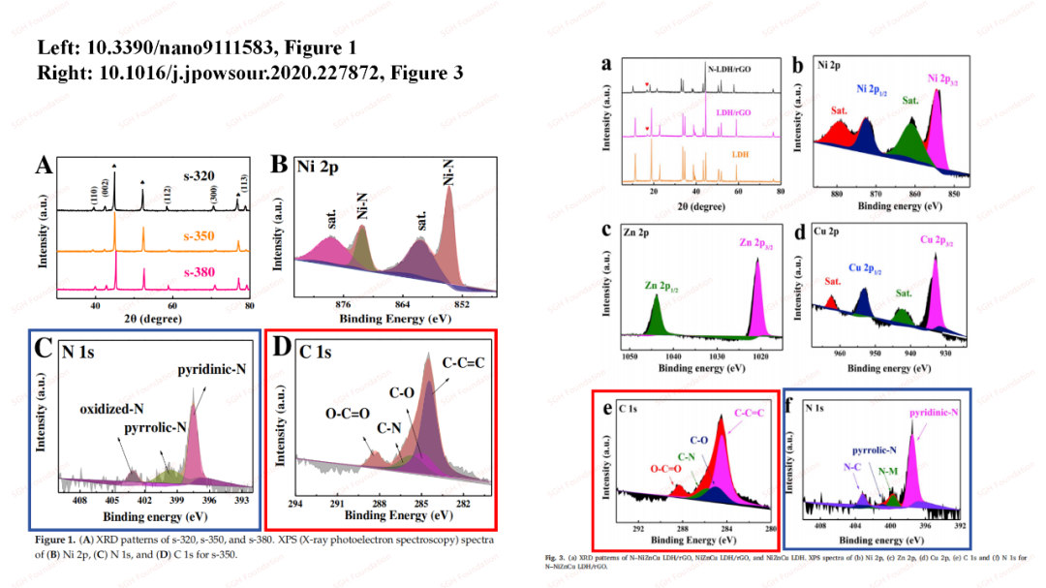

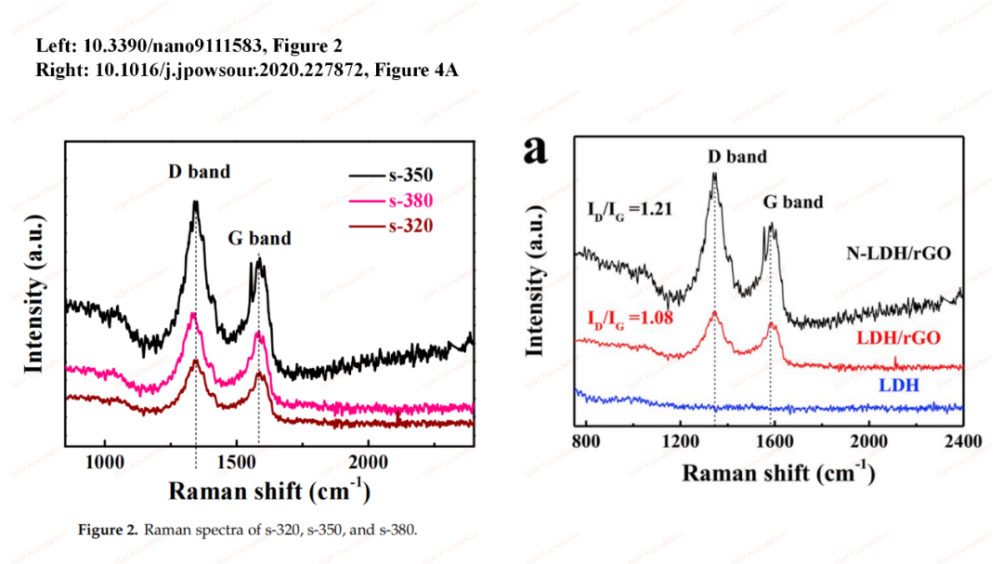

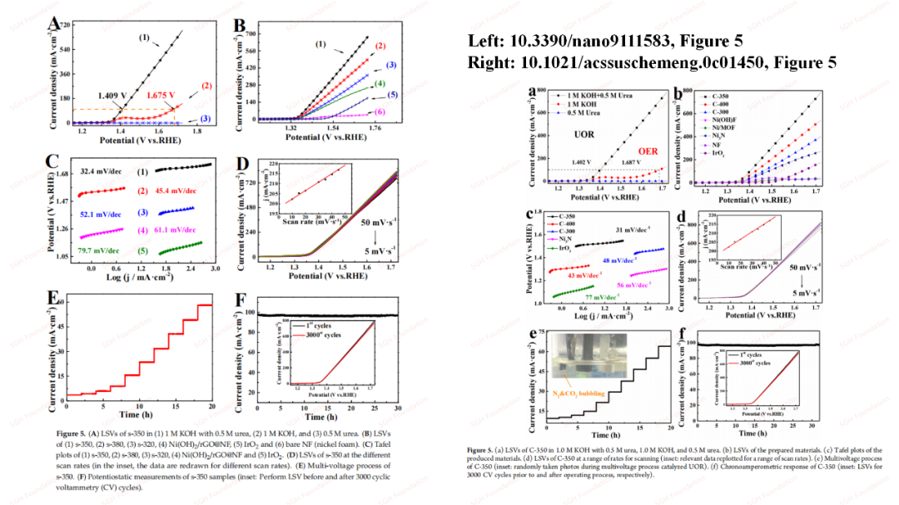

**03**

**处理结果**

上述期刊撤回了题为“纳米结构化氮化镍与还原氧化石墨烯复合双功能电催化剂用于高效水尿素分解”的文章。

文章发表后，编辑部收到了关于已发表论文中数据科学准确性的质疑。

据此，编辑部和编委会进行了调查，确认图1、2和5中所示的XRD数据存在不一致。经过讨论，根据MDPI的撤回政策，编委会和作者决定撤回该文章。

本次撤回得到了《Nanomaterials》期刊主编的批准。

Feng Wang, Dongsheng Zhao, Linbao Zhang, Liming Fan and Shengnan Hu同意此次撤回。Xiutang Zhang未对此决定发表评论。

**参考信息**

https://www.mdpi.com/2079-4991/15/7/491

提供线索或对推文存在疑义，请联系邮箱：jxscuijian@163.com





**微信搜一搜**



 净研行动